**Dokumentacja zmian, wydanie 2024.12**

# Dowolna fraza: można wpisać więcej niż jedną frazę do wyszukania

Wprowadzono zmianę polegającą na tym, że w polu dowolna fraza można wpisać dowolną liczbę fraz do wyszukania. Frazy rozdzielamy znakiem przecinka. Na przykład, po wpisaniu „prawo,podstawy” pojawią się wszystkie przedmioty ze słowem „prawo” lub ze słowem „postawy”.

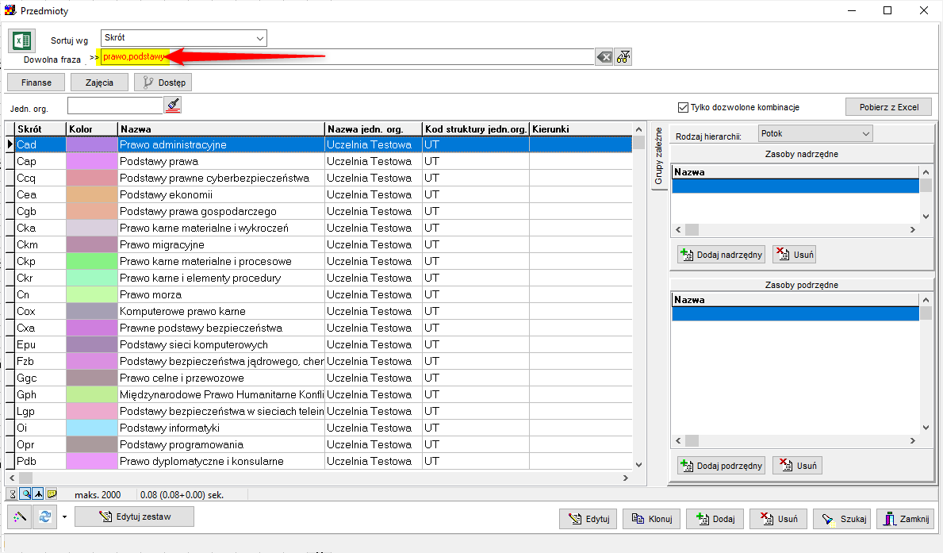

Zmiana została wprowadzona w oknach:

* Wykładowcy
* Przedmioty
* Formy
* Grupy
* Sale
* Semestry
* Plan studiów
* Wartości wyszukiwania
* Ulubione terminy

# Wykładowcy: ulepszenie

W siatce oknie wykładowcy dodano dwie nowe kolumny: Email oraz Błąd podczas powiadamiania.

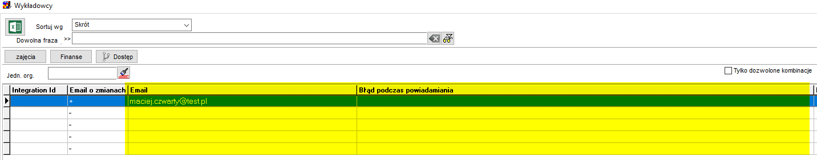

# Scalanie

Program w bardzo specyficznej sytuacji, w wyniku scalania danych, zostawiał osierocone zajęcia-bez wykładowcy, grupy i Sali. Problem został rozwiązany.

# Kopiowanie: Wybór okresu

Dodano możliwość wybrania okresu skąd – dokąd, co w powiązaniu z funkcją „Utwórz tygodnie”, bardzo usprawnia pracę.

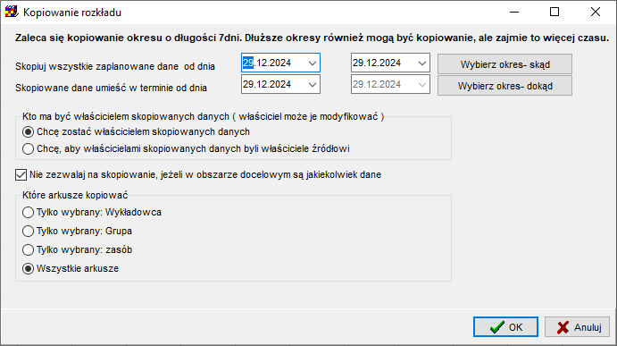

Aby zobaczyć zmiany opisane w tym dokumencie należy pobrać i zainstalować najnowszą wersję Aplikacji plansoft.org.

Link do pobrania Aplikacji: <http://plansoft.org/wp-content/uploads/pdf/install.zip>